第十八章 避難器具

一、外觀檢查

周圍狀況
  - 設置地點
    - 檢查方法
確認在避難時，是否能夠容易接近。
    - 判定方法
      - 應無因設置後之改裝被變更為個人房間或倉庫等，而不容易接近。
      - 設置之居室，其出入口應無加鎖。
      - 應無放置妨礙接近之物品。
      - 應無在收藏箱附近放置物品，使該器具之所在不易辨別。
      - 應無擅自不當變更收藏箱之位置。
  - 操作面積
    - 檢查方法
確認附近有無妨礙器具操作之障礙物，及是否確保操作所需之面積。
    - 判定方法
      - 應無妨礙操作之障礙物，並依表18-1確保各器具之操作面積。
      - 在操作面積內，除了輕量而容易移動之物品外，不得放置會妨礙之大型椅子、桌子、書架及其他物品等。
      - 在收藏箱上，應無放置妨礙操作之物品。

表18-1 操作面積
避難器具種類 | 操作面積
救助袋 | 寬1.5m，長1.5m（含器具所佔之面積）。但無操作障礙，且操作面積在2.25m²以上時，不在此限。  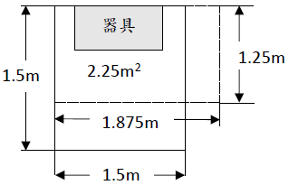
緩降機  避難梯  避難繩索  滑杆 | 0.5m²以上（不含避難器具所佔面積），但邊長應為60cm以上。  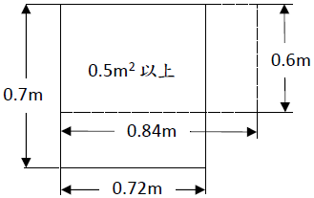
滑台  避難橋 | 依避難器具大小及形狀留置之。
    - 注意事項
操作面積的大小未符合表18-1時，應參照原核准圖說，確認是否與設置時之狀態相同。
  - 開口部
    - 檢查方法
確認安裝器具之開口部，能否容易且安全地打開，及是否確保必要之開口面積。
    - 判定方法
      - 開口部應無加設固定板、木條等。
      - 制動器、門軸轆等應無生鏽，且開口部應能容易開、關。
      - 打開門、蓋後，其制動器應能確實動作，不會因振動、衝擊等而鬆開。
      - 開口部附近應無書架、展示台等堵塞開口部。
      - 由地板面至開口部下端之高度應在150cm以下。
      - 開口部太高可能形成避難上之障礙時，應設有固定式或半固定式之踏台。
      - 踏台等應保持能用之狀態。
      - 開口部應能符合表18-2所示之大小。

表18-2 開口部之大小
避難器具種類 | 開口面積
救助袋 | 高60cm以上。  寬60cm以上。
緩降機  避難梯  避難繩索  滑杆 | 高80cm以上，寬50cm以上或高100cm以上，寬45cm以上
滑台 | 高80cm以上；  寬為滑台最大寬度以上。
避難橋 | 高180cm以上。  寬為避難橋最大寬度以上。

    - 注意事項
開口部之大小未符合表18-2時，應參照原核准圖說，確認是否與設置時之狀態相同。
  - 下降空間
    - 檢查方法
確認有無妨礙下降之物品，及有無確保下降必要之空間。
    - 判定方法

表18-3 下降空間
避難器具種類 | 下降空間
救助袋  （斜降式） | 救助袋下方及側面，在上端25度，在下端35度方向依下圖所圍範圍內。但沿牆面使用時，牆面側不在此限。  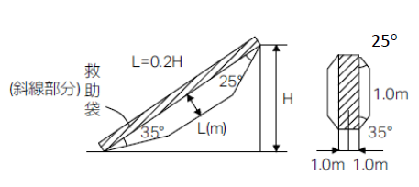
救助袋  （直降式） | １、救助袋與牆壁之間距為30cm以上。但外牆有突出物且突出物距救助袋支固器具裝設處在3ｍ以上時，應距突出物前端50cm以上。  ２、以救助袋中心，半徑1公尺圓柱形範圍內。  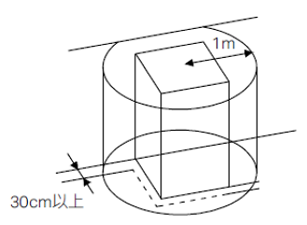
緩降機 | 以器具中心半徑0.5m圓柱形範圍內。但突出物在10cm以內，且無避難障礙者，或超過10cm時，能採取不損繩索措施者，該突出物得在下降空間範圍內。  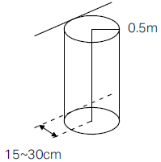
避難梯 | 自避難梯兩側豎桿中心線向外20cm以上及其前方65cm以上之範圍內。  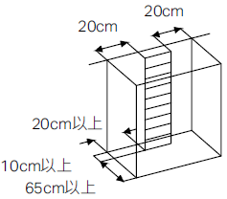
滑台 | 滑面上方1m以上及滑台兩端向外20cm以上所圍範圍內。  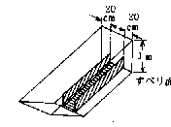
避難橋 | 避難橋之寬度以上及橋面上方2m以上所圍範圍內。  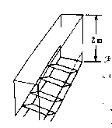
避難繩索  滑杆 | 應無避難障礙之空間。

- 下降空間應能符合表18-3所示之大小。
- 應無因新設招牌或樹木成長等而形成之障礙。
- 有電線時，應距離下降空間1.2m以上。但是，如果該架設在空中的電線部分有絕緣措施，而被認定為安全時，不在此限。
    - 注意事項
下降空間之大小，未符合表18-3時，及多人數用之緩降機應參照原核淮圖說，確認是否與設置時之狀態相同。
  - 下降空地
    - 檢查方法
確認有無避難障礙，及是否確保必要之下降空間。
    - 判定方法
      - 下降空地應能符合表18-4所示之大小。
      - 下降空地應無障礙物。
      - 應有寬一公尺以上之避難上有效通路，通往廣場、道路等。
    - 注意事項
下降空地的大小未符合表18-4時，及多人使用之緩降機，應參照試驗結果報告表，或根據是否與設置時之狀態相同而判定。

表18-4 下降空地
避難器具種類 | 下降空地
救助袋  （斜降式） | 救助袋最下端起2.5m及中心線左右1m以上所圍範圍。  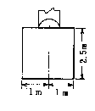
救助袋  （直降式） | 下降空間之投影面積。  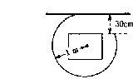
緩降機 | 下降空間之投影面積。  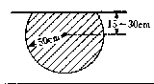
避難梯 | 下降空間之投影面積。  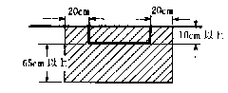  A:避難梯之寬度
滑台 | 滑台前端起1.5m及其中心線左右50cm所圍面積。  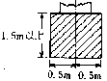
避難橋  避難繩索  滑杆 | 應無避難障礙之空地。

標示
  - 檢查方法
以目視確認有無變形、脫落、污損等。
  - 判定方法
    - 標示應為表18-5所示者。
    - 應無變形、損傷、脫落、污損等。
    - 應無因其他物品而看不到。

表18-5 標示
避難器具  標示種類 | 設置處所 | 尺寸 | 顏色 | 標示方法
設置位置 | 避難器具或其附近明顯易見處 | 長:36cm以上  寬:12cm以上 | 白  底 | 字樣為「避難器具」，每字五平方公分以上。但避難梯等較普及之用語，得直接使用其名稱為字樣
使用方法 |  | 長:60cm以上  寬:30cm以上 | 黑 | 標示易懂之使用方法，每字一平方公分以上。
避難器具指標 | 通往設置位置之走廊、通道及居室之入口 | 長:36cm以上  寬:12cm以上 | 字 | 字樣為「避難器具」，每字五平方公分以上。

二、性能檢查

避難梯
  - 器具本體
    - 檢查方法
      - 如圖18-1所示之懸吊梯，須將折疊部或捲繞部展開，或將伸縮部拉開到能夠檢查各部分之程度，確認有無損傷。

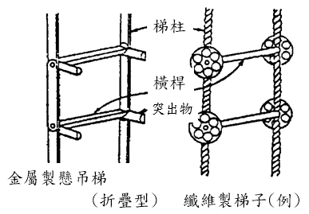
圖18-1 懸吊梯

      - 如圖18-2所示之固定收藏型者，須解開金屬扣，把梯子打開來，確認有無損傷等。
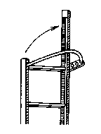
圖18-2金屬製固定梯（例）

    - 判定方法
      - 梯柱、橫桿及突出物應無變形、損傷、生鏽、腐蝕等，及橫桿之應無沒有異常。
      - 鏈條、焊接處應無裂痕、損傷及鋼繩、纖維製繩應無綻開、斷線。
      - 接合部之鉚釘應無裂開、損傷等。
      - 螺栓、螺帽在有防止鬆動之措施，纖維製繩與橫桿之結合部應堅固而未鬆弛。
      - 轉動部、折疊部、伸縮部之動作應順暢。
      - 固定收藏型者，金屬扣之動作應順暢圓滑。
  - 固定架及固定部
    - 檢查方法
      - 懸吊型
如圖18-3所示之懸吊用具，平時由固定架拆下被收藏者，應將懸吊用具安裝在固定架上，確認有無損傷等。
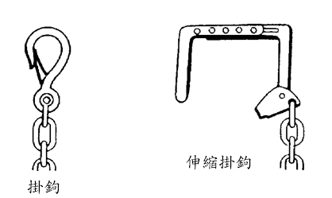
圖18-3懸吊用具（例）

      - 固定收藏型
以扭力扳手確認固定及安裝狀態有無異常。
    - 判定方法
      - 固定架及其材料應無明顯變形、損傷、生鏽、腐蝕等，且堅牢地安裝著，螺栓、螺帽應無鬆弛或脫落。
      - 與本體之接合部，須堅固而無鬆弛。
      - 懸吊用具，應確實安裝在固定部材，或成容易安裝之狀態。
      - 懸吊用具各部份應無變形、損傷、生鏽、明顯腐蝕等，
    - 注意事項
螺帽之栓緊轉矩，應依照表18-6。

表18-6 螺帽之栓緊強度
螺紋標稱 | 栓緊強度（轉矩值kg-cm）
Ｍ 10×1.5 | 150-250
Ｍ 12×1.75 | 300-450
Ｍ 16×2 | 600-850

  - 收藏狀況
    - 檢查方法
以目視及操作確認收藏狀況有無異常。
    - 判定方法
      - 懸吊型
        - 收藏箱應無破損、生鏽、明顯腐蝕、漏水等，蓋子亦能容易打開取出梯子。
        - 懸吊用具應以正確方向安裝在固定部，或呈能容易安裝之狀態。
      - 固定收藏型
金屬扣應能確實鉤住。

緩降機
  - 器具本體
    - 調速器
      - 外觀事項
        - 檢查方法
以目視確認圖18-4所示之緩降機有無損傷等。

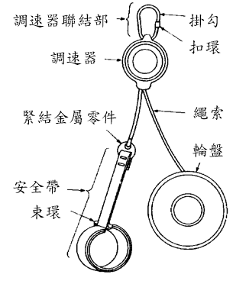
圖18-4緩降機

        - 判定方法
          - 應無明顯衝擊痕跡及其他損傷等。
          - 封緘部應無異常。
          - 小螺絲、螺帽、柳釘等應無鬆動及脫落。
          - 應無明顯生鏽。
          - 禁示加油者應無加油痕跡。
          - 油壓式者應無漏油。
      - 動作事項
        - 檢查方法
將調速器固定，以手操作使繩子來回行走，確認其動作狀況有無異常。
        - 判定方法
          - 繩子應能順暢地行走。
          - 應有適當阻力感，而非不穩定的阻力感。
        - 注意事項
          - 外觀事項
在外觀事項有異常者，因在動作時未必感到異常，所以仍應判定為有使內部發生異常之原因。
          - 動作事項
操作時繩索不能行走者，應判定為不良，行走時有不穩定之阻力感者，亦應判定為性能及強度上有缺陷。
          - 一般事項
由於緩降機之器具主體，於個別檢定合格時就以封緘（
鉚住等）使之不能分解，因此檢查結果，認為對性能及強度有影響之異常時，應聯絡器具之製造廠商，進一步確認有無異常，並追究其原因及進行汰換整修。

    - 調速器之連結部（含掛鉤）
      - 檢查方法
以目視及操作確認有無損傷等。
      - 判定方法
        - 應無明顯損傷及生鏽。
        - 動作部份應能順暢地動作。
        - 安全環等附屬零件應無異常及遺失。
    - 繩子
      - 檢查方法
以目視確認有無損傷等。
      - 判定方法
        - 繩子之長度應能符合設置地點之長度。
        - 棉織被覆部份到鋼索應無損傷、明顯斷線及磨損，亦無因受潮而引起老化及芯心鋼索生鏽等。
    - 安全帶
      - 檢查方法
以目視確認有無損傷等。
      - 判定方法
        - 應無附著會引起明顯損傷及老化之藥品、油、鏽、霉及其他會減低其強度之物。
        - 應無因明顯受潮所引起之腐蝕等。
        - 應有符合最多使用者人數之安全帶緊結在繩索末端。
    - 繩子與安全帶之緊結金屬零件
      - 檢查方法
以目視確認有無損傷等。
      - 判定方法
        - 緊結金屬應無明顯損傷、生鏽等強度上之異常狀況。
        - 應無被分解之痕跡。
  - 支固器具及固定部份
    - 支固器具
      - 檢查方法
以目視及操作確認有無損傷等。
      - 判定方法
        - 塗裝、電鍍等應無明顯剝落。
        - 構成零件應無明顯變形、腐蝕、龜裂等之損傷。
        - 螺栓、螺帽應無鬆弛或脫落。
        - 焊接部份應無明顯生鏽、龜裂等。
        - 支固器具應能依使用方法順暢地動作。
    - 固定部
      - 檢查方法
以目視及扭力扳手確認有無異常。
      - 判定方法
        - 螺栓、螺帽沒有鬆動或脫落。
        - 穿孔錨栓工法之錨栓所使用的螺帽之拴緊，應符合表18-6之規定。
        - 固定基礎應無因龜裂等而有破損。
        - 固定安裝部分應無明顯腐蝕、生鏽、變形、龜裂等，對強度有影響之異常發生。
    - 收藏狀況
      - 檢查方法
以目視及操作確認收藏狀況有無異常。
      - 判定方法
        - 保管箱應放在所定之位置。
        - 於適合器具本體之保管箱內，應整理成使用時無障礙之狀態收藏。
        - 繩子應以未扭曲狀態，被捲在「輪盤」收藏。
        - 保管箱應無明顯變形、破損等，及內部應無灰塵、濕氣等。
        - 支固器具應以使用時無障礙之狀態收藏。
      - 注意事項
應使輪盤本身轉動來收繩子，以免扭曲繩索。

救助袋（斜降式及直降式通用）
  - 袋本體
    - 檢查方法
以目視及手觸摸確認圖18-5所示之袋本體有無損傷等。
    - 判定方法
      - 袋體用布及展開部材（指繩索、皮帶等。以下相同。）應無洞、割傷、裂傷、裂開等損傷及明顯磨損（由於磨擦而產生起毛，使該部份變弱。以下相同）。
      - 袋體用布及展開零件應無綻開等。

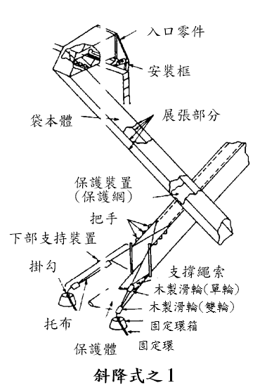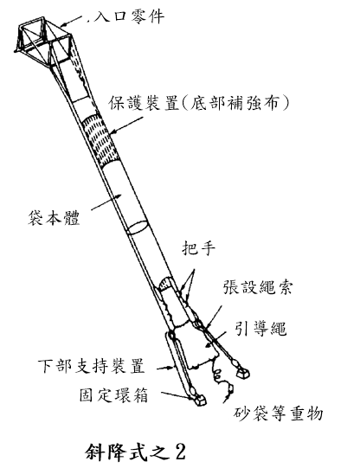

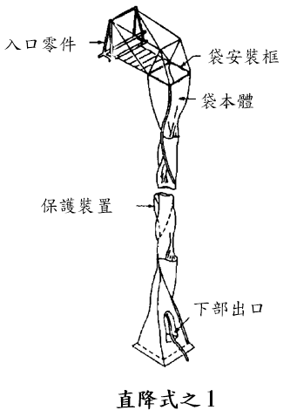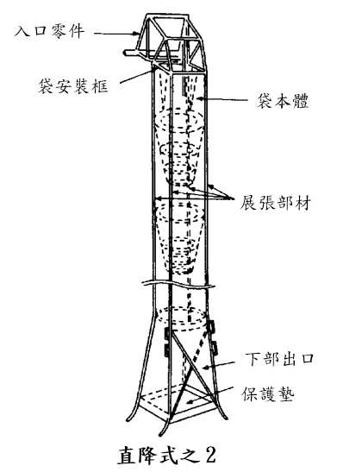

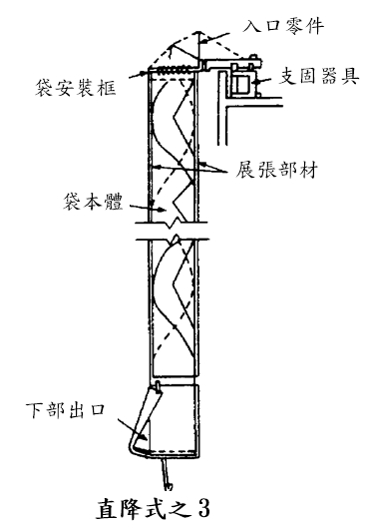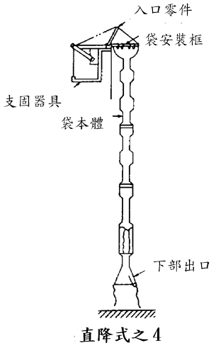

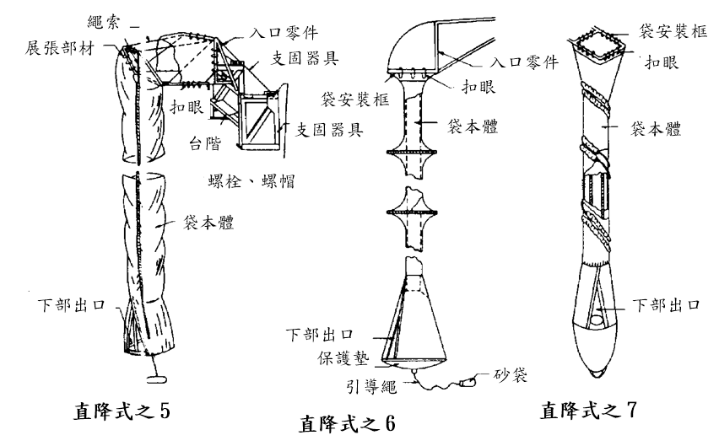
圖18-5 救助袋(例)
      - 縫合部份應無縫線之斷線，以及袋體用布與展開部材的結合部之綁緊線應無鬆弛。
      - 袋本體應無明顯受潮或濕悶。
      - 袋子的用布應無明顯變色。
      - 袋本體應無附著藥品、油脂、鏽、霉及其他會減低強度之物。
      - 使用扣眼結合袋本體與入口零件者，扣眼應無損傷及脫落。而使用縫線時，應無斷線及明顯磨損，且用布的針眼應無斷裂。
      - 展開部材與入口零件的結合處，應無鬆動、損傷等。
      - 把手應無損傷及明顯磨損。（限斜降式）
      - 為保護底部之防止掉落用的網及用布，應無損傷。（限斜降式）
      - 下部出口與保護襯墊之結合應堅固，縫線應無斷線。
    - 注意事項
      - 磨損引起之起毛，是由於股線斷所引起，如果起毛多將會引起用布及展 張部材的損傷。所以必須注意。
      - 所謂「濕悶」是指含有水份，而且稍帶熱的狀態，依用布、展張部材、縫線等材質種類，有時會由於水份及溫度而對強度等有不良影響，故須注意。
      - 變色有單純污髒、不純物的附著及濕悶等三種因素引起，除了單純的污損引起者外，有時材質種類亦會成為老化、腐蝕等之原因，故須注意。
      - 用布、展開部材、縫線等，依材質種類之不同，有的耐藥品性很弱，故須注意。
  - 支固器具及固定部
    - 本體
      - 支固器具及入口零件
        - 檢查方法
以目視、操作及扭力扳手確認圖18-6所示之支固器具及入口零件有無損傷等、及是否能正常動作。
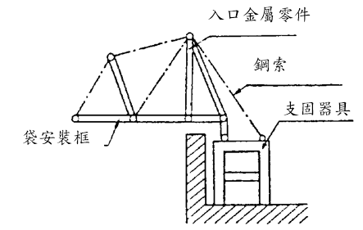
圖18-6 支固器具及入口零件之例

        - 判定方法
          - 支固器具應無變形、龜裂、腐蝕及損傷。
          - 螺栓、螺帽等之固定零件應無龜裂、損傷等。
          - 螺栓、螺帽應無鬆動或脫落。
          - 固定部（木材、鋼筋、鋼骨混凝土等）應無腐蝕、生鏽、變形、龜裂等對強度有影響之異常發生。
          - 固定基礎應無因龜裂而引起之破損。
          - 穿孔錨栓工法之錨栓所使用螺帽之栓緊，應符合表18-6之栓緊轉矩。
          - 入口零件及入口零件與支固器具之轉動部份應圓滑順暢。
          - 入口零件，鋼索等應無影響強度之變形、龜裂、腐蝕、損傷、永久歪曲等。
          - 鋼索的塑膠等被覆應無破損而致鋼索外露。
          - 入口零件與支固器具之結合部，應無明顯不穩定及過大之橫向空隙。
          - 以電動使入口零件動作者，其動作應正常。
      - 下部支持裝置（限斜降式）
        - 檢查方法
以目視如圖18-7所示之張設操作，確認有無損傷等。

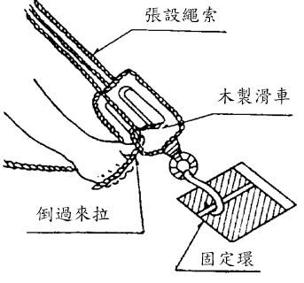
圖18-7 固定方法之例

        - 判定方法
          - 張設繩索、滑輪、掛鉤等應無龜裂、腐蝕、損傷等。
          - 張設繩索及張設繩索與滑輪及掛鉤，應無纏繞、糾結等。
          - 滑輪之轉動應圓滑順暢。
          - 如圖18-8所示滑輪之捲緊繩索等，應無鬆動、損傷、腐蝕等。
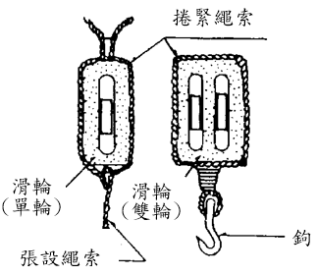
圖18-8 捲緊繩索之例

      - 引導繩
        - 檢查方法
以目視確認如圖18-9所示之引導繩有無損傷等。
        - 判定方法
          - 引導繩應確實安裝在袋本體或下部支持裝置。
          - 引導繩的前端，應確實有砂袋等重物。
          - 砂袋等重物，應有夜間容易識別之措施。
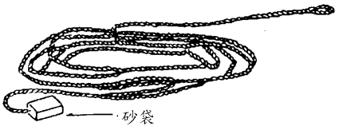
圖18-9 引導繩

          - 使用砂袋時，應無漏砂。
    - 固定環（限斜降式）
      - 檢查方法
確認如圖18-10所示固定環有無變形、損傷等，並須確認保護蓋是否能容易打開。
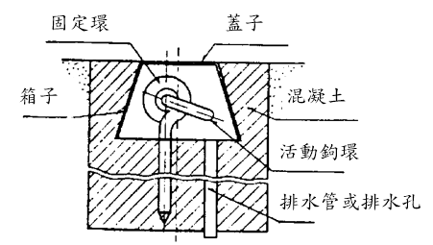
圖18-10 固定環之例
      - 判定方法
        - 應無明顯腐蝕、破損及變形。
        - 保護蓋應能容易打開。
        - 應無被砂土等埋沒。
        - 保護蓋應無遺失。
        - 保護蓋上之樓層標示，應無因污垢、磨損等而變為不易判別。
  - 收藏狀態
    - 收藏方法
      - 檢查方法
以目視及操作確認收藏狀態有無異常。
      - 判定方法
        - 應安裝在開口部收藏箱。
        - 收藏箱等應能容易打開。
        - 應依下列順序，整齊地收藏。
          - 引導繩須整理得能順利地伸張。
          - 下部支持裝置之張設繩索、滑輪、掛鉤不得糾纏在一起收藏。（限斜降式）
          - 袋本體，應從上部反覆折疊收起，使下部出口成為表面，斜降式者應整理下部支持裝置，以皮帶栓緊後，引導繩須放在其上。
          - 收藏箱之把手等，應無掉落及損傷。
    - 通風性等
      - 檢查方法
        - 通風性應良好，以目視確認袋本體是否直接碰到地板。
        - 以目視確認是否有防止老鼠等侵入之措施。
      - 判定方法
        - 須通風良好，收藏箱內沒有明顯的濕氣。
        - 袋本體應有不會直接碰到地板之措施。
        - 有老鼠等侵入之虞時，須有防止措施。

滑台
  - 器具本體
    - 檢查方法
以目視及操作確認圖18-11所示之滑台有無損傷等，動作狀態有無異常。
    - 判定方法
      - 半固定式者抬起下端部份之金屬扣，應能以簡單之操作解開，但不得因振動、衝擊等而容易脫落，且應無變形、損傷、生鏽、腐蝕等。
      - 底板及側板之表面，應平滑且無平面高低差、空隙等，同時應無變形、損傷、生鏽、腐蝕等。但是，滾筒型的滑落面得有不妨礙滑落之空隙。
      - 滑面的斜度（螺旋狀者為滑面寬度中心線之斜度），應為25至35度。

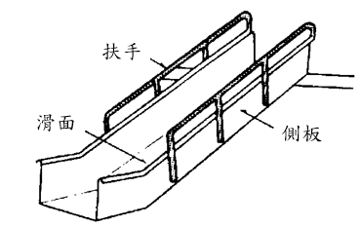
圖18-11 滑台

  - 固定部
    - 檢查方法
以目視及扭力扳手確認固定部及安裝狀態有無異常。
    - 判定方法
      - 固定部應堅固而無鬆動、且應無變形、損傷、生鏽、腐蝕等。
      - 螺栓、螺帽應無鬆動或脫落。
    - 注意事項
螺帽之拴緊轉矩，應依表18-6所示之規定。

滑杆
  - 檢查方法
以目視確認固定狀態有無異常。
  - 判定方法
    - 器具本體
滑杆應為均勻圓桿表面平滑，且應無明顯變形、損傷、生鏽、腐蝕等。
    - 支持部
滑杆上、下端應固定良好，且應無明顯變形、損傷、生鏽、腐蝕等。

避難繩索
  - 器具本體
    - 檢查方法
以目視及操作確認有無變形、腐蝕等。
    - 判定方法
      - 應無變形、損傷、綻開、明顯受潮等。
      - 結合部及結扣應緊密結合。
  - 固定架及固定部
    - 檢查方法
以目視確認圖18-12例所示之固定架及固定部有無損傷。

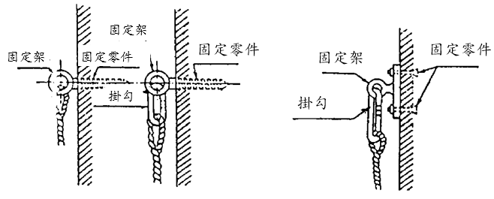
圖18-12 固定架及固定部（例）

    - 判定方法
      - 掛鉤應無明顯變形、損傷、生鏽、腐蝕等，且能容易、確實安裝在固定零件上。
      - 固定架及固定零件應無明顯變形、損傷、生鏽、腐蝕等，能堅牢地安裝在安裝部，螺栓、螺帽應無鬆動或脫落。
  - 收藏狀況
    - 檢查方法
以目視確認收藏狀況有無異常。
    - 判定方法
      - 收藏箱、收藏袋等應設置在開口部附近，且應以容易取出繩索之方式收藏。
      - 收藏箱、收藏袋等應無明顯損傷、腐蝕等。

避難橋
  - 器具本體
    - 檢查方法
以目視及操作確認圖18-13所示之避難橋有無損傷。

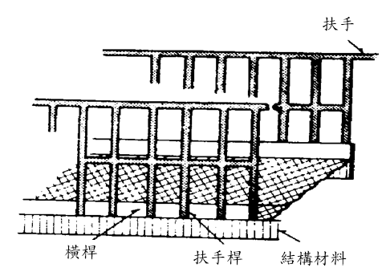
圖18-13 避難橋

    - 判定方法
      - 各部分應無明顯變形、損傷、生鏽、腐蝕等。
      - 應具有安全上充份之掛架長度。
      - 接合部應無龜裂、變形、損傷等。
      - 地板面應無空隙。有斜度之地板其止滑部份，應無明顯之磨損等。
  - 固定部
    - 檢查方法
以目視確認安裝狀態有無異常。
    - 判定方法
固定部應堅固而無鬆動。

三、綜合檢查
綜合檢查是在完成外觀檢查及性能檢查之後實施，檢查時應使避難器具成使用狀態，確認其性能是否正常。

避難梯
  - 下降準備
    - 檢查方法
      - 懸吊型者，應把懸吊用具安裝在支固器具上，鬆開金屬扣，使梯子從開口部放下，確認伸長狀態有無異常。
      - 固定收藏型者，應鬆開金屬扣，確認梯子之展開狀態有無異常。
    - 判定方法
      - 懸吊型者，梯子之全長應能順利伸長，突起向牆壁方向，牆壁與橫桿之間隔應有十公分以上，梯柱成垂直，橫桿成水平。
      - 固定收藏型者，被收藏之梯柱應能順利展開，下端碰到堅固的地面，梯柱成垂直，橫桿成水平。
  - 下降
    - 檢查方法
確認下降時，各部份之狀態有無異常。
    - 判定方法
在下降時應無障礙。懸吊型者，牆壁與橫桿之間隔應有十公分以上，固定收藏型者，梯柱及橫桿應無明顯地搖動。
  - 收藏
    - 檢查方法
確認在下降後，懸吊型者是否能拉上到開口部，或將上部以繩索綁起來吊到地上再恢復原狀，固定收藏型者是否能從開口部或地上恢復原狀。
    - 判定方法
      - 懸吊型者，各部分應無變形，且能順暢地恢復原狀。
      - 固定收藏型者，各部分應無變形，且能順利收藏，金屬扣亦能確實扣上。

緩降機
  - 下降準備
    - 檢查方法
將支固器具設定成使用狀態，把緩降機裝上後確認能否安全下降。
    - 判定方法
      - 拴緊緩降機連結部（掛鉤等）之環扣，應能完全地安裝在支固器具。
      - 把繩子展開時，應無纏繞等，而能成直線垂下，繩子之長端應能到達地面上。
  - 下降
    - 檢查方法
依下列確認能否正常下降。
      - 把附在短邊繩子之安全帶從頭部套入，將胸部之以束環栓緊。
      - 握住兩條繩索（有制動器者操作制動器），走出外牆壁把體重加在繩子垂下去。
      - 面向壁面，等身體穩定後把手從繩子處放開而下降。
      - 下降完畢後，解開安全帶。
    - 判定方法
      - 測量下降距離及下降時間，計算出下降速度，應在規定的下降速度範圍內。（平均的降落速度應在每秒80至100cm，最大下降速度應在每秒150cm以內。）

      - 下降後，實施前面所提之性能檢查，器具本體、支固器具等應無異常。
    - 注意事項
      - 在剛要下降前，如果使下降一邊之繩索放鬆，將會使繩子受到激烈的負載，故須小心。
      - 使用多人數用之緩降機時，須同時準備好下降姿勢後，再開始下降。
  - 收藏
    - 檢查方法
下降後，確認能否恢復原狀。
    - 判定方法
各部份應無變形且能順暢地恢復原狀。
    - 注意事項
在捲取繩子時，應使輪盤本身轉動而捲取繩子，以避免繩子扭曲。

救助袋
  - 斜降式救助袋
    - 下降準備
      - 檢查方法
依下列確認是否能安全下降。
        - 上部檢查者之程序。
          - 打開收藏箱。
          - 解開引導繩之束結，拿起砂袋投下。
          - 解開固定袋本體之皮帶。
          - 等候地上檢查者之信號，使袋本體下降。
          - 袋本體完成下降後，拉起入口零件。
        - 地上檢查者之程序
          - 接受引導繩。
          - 拉引導繩使袋本體不會卡到窗子或屋簷，而使袋本體下降。
          - 打開要降落袋子之固定環蓋子。
          - 把下部支持裝置的張設繩索前端之掛鉤掛在固定環，將張設繩索末端穿過滑輪之繩索中間，充份拉緊使袋本體的下部出口大約離地面50公分至100公分，將張設繩索倒拉而將此繩索放滑輪的繩索間固定。
      - 判定方法
        - 放進收藏箱的狀況及滾筒的動作須順暢。
        - 引導繩應能確實安裝在袋本體或下部支持裝置。
        - 將袋子展開時，展開零件與入口零件之結合部，應無明顯伸長。（當袋本體有負載時，力的作用會不均衡，故須注意）
        - 袋本體的用布與展開部材之結合部，應無明顯磨損。
        - 袋本體與入口零件之結合部，應無破損及斷線。
        - 入口零件應能容易拉起。
        - 把袋子展開時，袋子應無妨礙下降之扭曲、一邊鬆動等變形之狀態。（下部出口與基地地面間，應有適當之間隔。）
    - 下降
      - 檢查方法
依下列確認是否能正常下降。
        - 要下降時，下降者須先與地上檢查者打信號，然後再下降。
        - 下降者先把腳放在階梯上，使腳先進入袋安裝框，調整好姿勢再下降。
        - 下降姿勢應依照使用方法下降。（因為下降時的初速愈快，下降速度會愈大而危險，因此絕對不可以加反作用而下降。）
      - 判定方法
        - 下降應順暢。
        - 下降速度應適當正常。
        - 下降時之衝擊應緩慢。
      - 注意事項
        - 為期綜合檢查能確實而仔細，應在上部（下降口）和地上（逃出口）各配置一名以上之檢查人員。
        - 為了減少身體之露出部份，檢查者應穿戴手套、工作服（長袖）等，以防止危害。
        - 由於袋本體只要拉出前端，剩餘部份會因本身重量自動降落，所以要注意不可讓手或衣服被捲進去。
    - 收藏
      - 檢查方法
依下列確認完成下降後，是否能恢復原狀。
        - 拉起之程序
地上檢查者把支撐繩索放鬆至最大限長度，蓋上固定環的蓋子。
        - 地上檢查者消除支撐繩索的纏繞糾結，將下部支持裝置依各種袋子種類收藏，或把引導繩安裝在下部支持裝置前端的鉤子。
        - 上部檢查者與地上檢查者協力把袋本體拉上。（地上檢查者在開始拉上時，應拿著引導繩加以引導，以免袋本體卡到窗子或屋簷等障礙物。）
        - 引導繩應依順序拉上去，打捆成直徑約二十五公分的圓圈。
      - 收藏之程序
        - 把安裝具的台階折疊起來。
        - 將入口零件拉進去折疊起來。
        - 將袋本體從上部反覆折疊，收進安裝具使之能在使用時得以圓滑地伸張。
        - 整理好之下部支持裝置和引導繩索，放在使用時容易取出之位置，將袋本體用皮帶栓緊。
        - 把收藏箱安裝好。
      - 判定方法
各部份應無變形等，且應能順利地恢復原狀。
      - 注意事項
在檢查後之收藏，應成使用時無障礙之收藏狀態。
  - 直降式救助袋
除了斜降式的下部支持裝置及固定環之項目外，關於操作展開、下降、拉上及收藏，應比照斜降式之檢查方法、判定方法及應注意事項加以確認。而直降式之下部出口距基地面之高度，應依救助袋之種類，確認各別必要適當之距離。

滑台
  - 檢查方法
    - 半固定式者，應解開金屬扣，確認下部之展開狀態有無異常。
    - 由開口部滑降，以確認各部份之狀態有無異常。
  - 判定方法
    - 半固定式者之下部應能順利展開，與固定部之連接處及著地點，應無妨礙滑降之高低差異、障礙物等。
    - 滑降應順暢，而且滑降速度對著地應無危險。
    - 滑降時，各部份應無動搖，且應無變形、損傷、鬆動等。
  - 注意事項
檢查完了後，半固定式者須恢復原狀，使之處於備用狀態，金屬扣須確實扣上。

滑杆
  - 檢查方法
從開口部實際滑降，以確認降落狀況有無異常。
  - 判定方法
    - 杆及上部和下部之固定架，應無明顯變形、損傷、鬆動等。
    - 降落應順暢。

避難繩
  - 檢查方法
    - 將繩索由收藏箱、收藏袋等拿出，將掛鉤安裝在固定架上，從開口部向外放下，確認繩索之伸長狀態及掛鉤之安裝狀態有無異常。
    - 從開口部實際降落，以確認踏板之狀態有無異常。
  - 判定方法
    - 繩索應能順利伸長，其下端須能到達地面上50公分以內。
    - 掛鉤及固定架應無異常，繩索應無明顯損傷、綻開、斷線等。
    - 踏板應無脫落、鬆動等，且能安全降落。
  - 注意事項
檢查完了後，應恢復正常之收藏狀態。

避難橋
  - 檢查方法
    - 確認各部份有無變形、損傷等。
    - 移動型者，須進行搭橋操作，以確認搭橋狀態及各部份狀態有無異常。
  - 判定方法
    - 各部份應無翹曲、明顯變形、損傷等，搭架長度不得有變化。
    - 移動型者，應具有充份之塔架長度，與固定部或支持部之連接處，不得妨礙避難。
  - 注意事項
檢查後移動型者須恢復成原來之狀態。

避 難 器 具 檢 查 表
避難器具類別 |  |  |  |  |  | 滑臺 處 避難梯 具 避難橋 處 救助袋 具 緩降機 具避難繩索 處滑杆 處其他 具
設 置 樓 層
設 置 位 置
檢 修 項 目 |  |  |  |  |  | 檢 修 結 果 |  |  |  |  |  |  |  |  |  |  |  |  | 處置措施
 |  |  |  |  |  | 種別、容量等內容 |  |  |  |  |  | 判定 |  | 不 良 狀 況
外 觀 檢 查
周  圍  狀  況 | 設 置 地 點
周  圍  狀  況 | 操 作 面 積
周  圍  狀  況 | 開 口 部
周  圍  狀  況 | 下 降 空 間
周  圍  狀  況 | 避 難 空 地
標 示
性 能 檢 查
器 具 本 體
支固器具(固定架)及固定部
收 藏 狀 況
綜 合 檢 查
下降檢查
收藏檢查
其他
備
註
檢  查  器  材 | 機器名稱 |  |  |  | 型 式 |  | 校正年月日 |  | 製造廠商 |  | 機器名稱 |  |  |  | 型 式 | 校正年月日 |  |  |  | 製造廠商
檢查日期 |  |  |  | 自民國 年 月 日 至民國 年 月 日
檢  修  人  員 |  | 姓名 |  |  |  |  |  | 消防設備師(士) |  | 證書字號 |  |  |  |  |  |  | 簽章 | (簽章)
 |  | 姓名 |  |  |  |  |  | 消防設備師(士) |  | 證書字號 |  |  |  |  |  |  | 簽章 | (簽章)
 |  | 姓名 |  |  |  |  |  | 消防設備師(士) |  | 證書字號 |  |  |  |  |  |  | 簽章
 |  | 姓名 |  |  |  |  |  | 消防設備師(士) |  | 證書字號 |  |  |  |  |  |  | 簽章
１、應於「種別．容量等情形」欄內填入適當之項目。
附件
２、檢查合格者於判定欄內打「○」；有不良情形時於判定欄內打「×」，並將不良情形填載於「不良狀況」欄。
３、對不良狀況所採取之處置情形應填載於「處置措施」欄。
４、欄內有選擇項目時應以「○」圈選之。
５、避難器具為緩降機者，應加填附表。

附表
樓層別 |  |  |  | 設置位置 |  | 下降距離 |  |  | 下降時間 |  | 下降速度
 |  |  |  |  |  | 公分 |  |  | 秒 |  | 公分/秒
 |  |  |  |  |  | 公分 |  |  | 秒 |  | 公分/秒
 |  |  |  |  |  | 公分 |  |  | 秒 |  | 公分/秒
 |  |  |  |  |  | 公分 |  |  | 秒 |  | 公分/秒
 |  |  |  |  |  | 公分 |  |  | 秒 |  | 公分/秒
 |  |  |  |  |  | 公分 |  |  | 秒 |  | 公分/秒
 |  |  |  |  |  | 公分 |  |  | 秒 |  | 公分/秒
 |  |  |  |  |  | 公分 |  |  | 秒 |  | 公分/秒
 |  |  |  |  |  | 公分 |  |  | 秒 |  | 公分/秒
 |  |  |  |  |  | 公分 |  |  | 秒 |  | 公分/秒
 |  |  |  |  |  | 公分 |  |  | 秒 |  | 公分/秒
 |  |  |  |  |  | 公分 |  |  | 秒 |  | 公分/秒
 |  |  |  |  |  | 公分 |  |  | 秒 |  | 公分/秒
檢查日期 |  |  | 自民國 年 月 日 至民國 年 月 日
檢  修  人  員 | 姓名 |  |  |  | 消防設備師(士) |  | 證書字號 |  |  | 簽章 |  | (簽章)
檢  修  人  員 | 姓名 |  |  |  | 消防設備師(士) |  | 證書字號 |  |  | 簽章
檢  修  人  員 | 姓名 |  |  |  | 消防設備師(士) |  | 證書字號 |  |  | 簽章
檢  修  人  員 | 姓名 |  |  |  | 消防設備師(士) |  | 證書字號 |  |  | 簽章
１、樓層別欄位，如同一樓層有多具避難器具者，請以編號區別之(例如A層【1】)。
２、設置位置欄位請確實填寫，例如陽台、窗戶、走廊、○○室等。

